1) Выбираем пакет документов для настройки параметров печати. 2) Убираем галочку «Печать сразу на принтер».
2
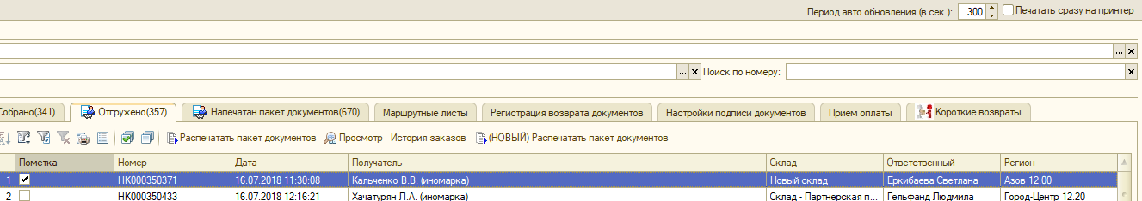
3) Нажимаем кнопку (Новый) «Распечатать пакет документов»

1
3

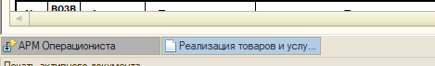
5) Выводятся печатные формы на экран (не на принтер). Выбираем конкретную печатную форму.
5

6) Заходим в настройки через «Файл»
7) Находим и нажимаем в меню «Параметры страницы»
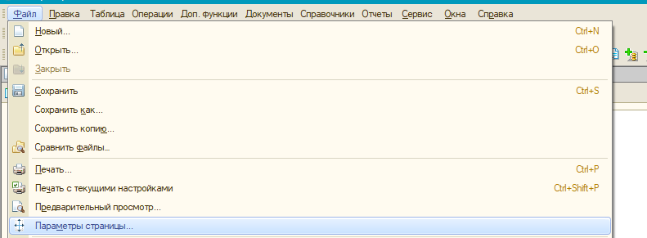
6

7

8) Устанавливаем параметры печати для конкретной формы.
Книжная (Портретная) Принтер по умолчанию
Альбомная (Ландшафтная) настраивает сис. администратор
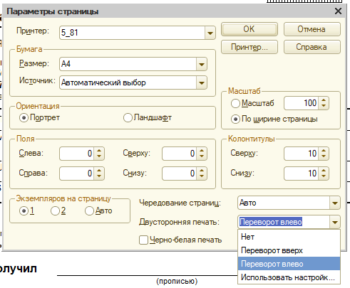
Всегда
8

7

Всегда
Двусторонняя печать
(если нужна).
либо «Переворот вверх»
либо «Переворот влево»

9) Сохраняем настройки
9

10) Заходим либо через меню «Файл» «Печать», либо по кнопке «Печать» (значок принтера) в панеле меню.
11) Нажимаем кнопку «Печать»
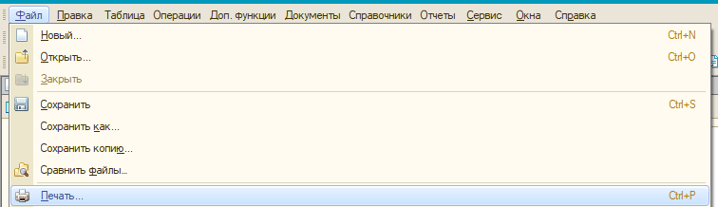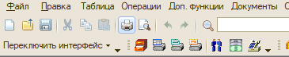
10

10

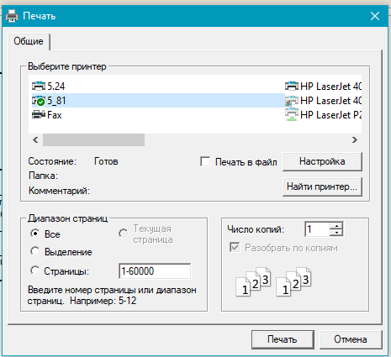
+

11

12) Если печать не устраивает, переходим к пункту «6»

